新龙小三班

2024年1月16日 星期二 多云

▲今日出勤

应到24人，实到16人，刁欣怡、李一诺、张谦益、刘雨琦、黄曼汐、陶奕颖、陶奕然、万宇、吴可馨小朋友请假！希望这些小朋友能早日来园参加我们的活动哦！

▲区域游戏：

今天在科探区游戏的小朋友有：万钰彤；益智区游戏的小朋友有：徐言昊、史锦瑞；角色区游戏的小朋友有：沈子煜、郑沫苒、彭思浛、孙晨希、许思冉；在桌面建构游戏的小朋友有：司睿、王浩宇；在图书区游戏的小朋友有：赵锦泽；在美工区游戏的小朋友有：常佳怡、李云皓、毛锦妍。

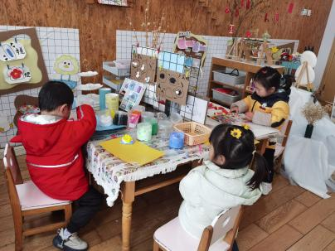 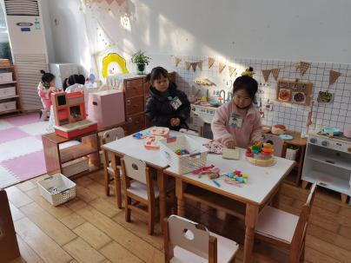 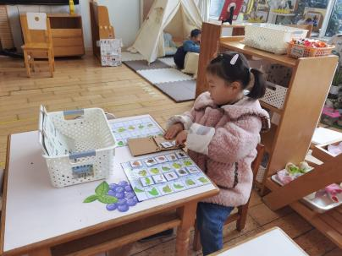 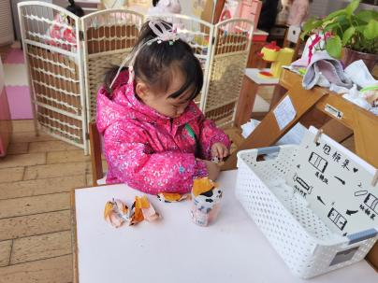 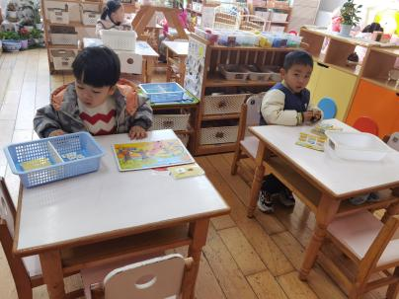 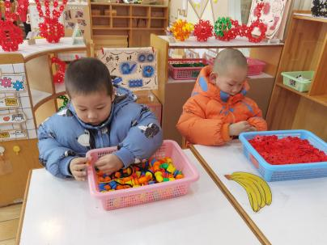

▲户外活动：小兔赛跑

今天我们玩了小兔赛跑的游戏，快来看看哪些小兔跑的快吧！

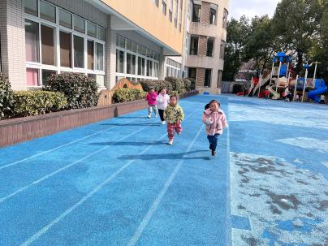 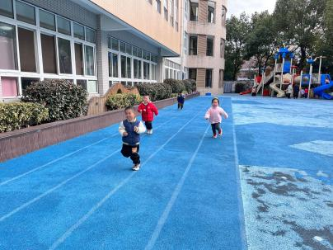 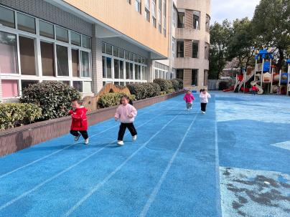

▲家园合作

本周四我们将评选本学期的好宝宝，具体的评选奖项和要求见文件《小班奖状评选》，家长回家后可以和孩子一起回顾小班这一学期的表现，并结合自己的优势参评，请假的小朋友如果需要参评可以提前录制视频发给老师哦！赶快准备起来吧！！